
西南林业大学
大数据与智能工程学院
实践(实习)报告

课程名称 《数据库原理与应用》
专业班级 计算机科学与技术2022（1）班
学 号 20222601017
学生姓名 郭思宇
指导教师 鲁 宁

2024年06月16日

《MySQL》上机作业
第十三次
CopyRight©LuNing <Email：swfuluning@gmail.com>
- 上机题目
学生成绩管理系统开发
- 上机目的
  - 掌握JAVA，Python或C#操作 MySQL的方法
  - 会灵活应用 Python和MySQL 解决实际问题
- 上机内容
使用PyCharm 2024.1.1 (Professional Edition)，python版本3.11.0
安装了pymysql

程序1
- import pymysql
def query_studscores(conn, studno=None, studname=None):
cursor = conn.cursor()
sql = """
SELECT s.studno, i.studname, s.courseid, s.studscore
FROM studscoreinfo s JOIN studinfo i ON s.studno = i.studno
WHERE
"""
conditions = []
values = []
if studno is not None:
conditions.append("s.studno = %s")
values.append(studno)
if studname is not None:
conditions.append("i.studname = %s")
values.append(studname)
sql += " AND ".join(conditions)
try:
cursor.execute(sql, values)
rows = cursor.fetchall()
if rows:
for row in rows:
print(f"学号: {row[0]}, 姓名: {row[1]}, 课程: {row[2]}, 成绩: {row[3]}")
else:
print("未找到学生成绩")
except Exception as e:
print(f"查询失败 {e}")
finally:
cursor.close()
def minmaxcount_studscores(conn, studno=None, studname=None):
cursor = conn.cursor()
sql = """
SELECT s.studno, i.studname, count(studscore), min(studscore), max(studscore), avg(studscore), sum(studscore)
FROM studscoreinfo s JOIN studinfo i ON s.studno = i.studno
WHERE
"""
conditions = []
values = []
if studno is not None:
conditions.append("s.studno = %s")
values.append(studno)
if studname is not None:
conditions.append("i.studname = %s")
values.append(studname)
sql += " AND ".join(conditions)
sql += " GROUP BY s.studno, i.studname"
try:
cursor.execute(sql, values)
rows = cursor.fetchall()
if rows:
for row in rows:
print(f"学号: {row[0]}, 姓名: {row[1]}, 课程门数: {row[2]}, 最低成绩: {row[3]}, 最高成绩: {row[4]},平均分: {row[5]},总分: {row[6]}")
else:
print("未找到学生成绩")
except Exception as e:
print(f"查询失败 {e}")
finally:
cursor.close()
conn = pymysql.connect(host='localhost',user='root',password='805345',database='gsy20222601017__studscore_db')
minmaxcount_studscores(conn, studno="20231152003")
minmaxcount_studscores(conn, studname="胡国平")
conn.close()

程序2

import pymysql
def add_student(conn, studno, studname, studgender, studbirthday, classid):
cursor = conn.cursor()
sql = "INSERT INTO StudInfo (studno, studname, studgender, studbirthday, classid) VALUES (%s, %s, %s, %s, %s)"
values = (studno, studname, studgender, studbirthday, classid)
try:
cursor.execute(sql, values)
conn.commit()
print("成功添加")
except Exception as e:
conn.rollback()
print(f"失败添加 {e}")
finally:
cursor.close()
def delete_student(conn, studno):
cursor = conn.cursor()
sql = "DELETE FROM StudInfo WHERE Studno = %s"
try:
cursor.execute(sql, (studno,))
conn.commit()
print("删除成功")
except Exception as e:
conn.rollback()
print(f"失败删除{e}")
finally:
cursor.close()
def update_student(conn, studno, studname=None, studgender=None, studbirthday=None, classid=None):
cursor = conn.cursor()
sql_parts = []
values = []
if studname is not None:
sql_parts.append("studname = %s")
values.append(studname)
if studgender is not None:
sql_parts.append("studgender = %s")
values.append(studgender)
if studbirthday is not None:
sql_parts.append("studbirthday = %s")
values.append(studbirthday)
if classid is not None:
sql_parts.append("classid = %s")
values.append(classid)
values.append(studno)
sql = "UPDATE StudInfo SET " + ", ".join(sql_parts) + " WHERE studno = %s"
try:
cursor.execute(sql, values)
conn.commit()
print("成功更新")
except Exception as e:
conn.rollback()
print(f"更新失败 {e}")
finally:
cursor.close()
conn = pymysql.connect(host='localhost',user='root',password='805345',database='gsy20222601017__studscore_db')
##add_student(conn, "20231151966", "测试编程", "男", "2003-12-31", "20231152")delete_student(conn,"20231151966")
update_student(conn,"20231151999",None,None,None,"20231151")
conn.close()

  - 以自己建立的学生成绩管理数据库，利用 JAVA，Python 或C#语言开发前端应用程序，实现学生基本信息（StudInfo）、班级基本信息（ClassInfo）、课程基本信息（CourseInfo）、学生成绩信息（StudScoreInfo）的添加、删除、修改功能。

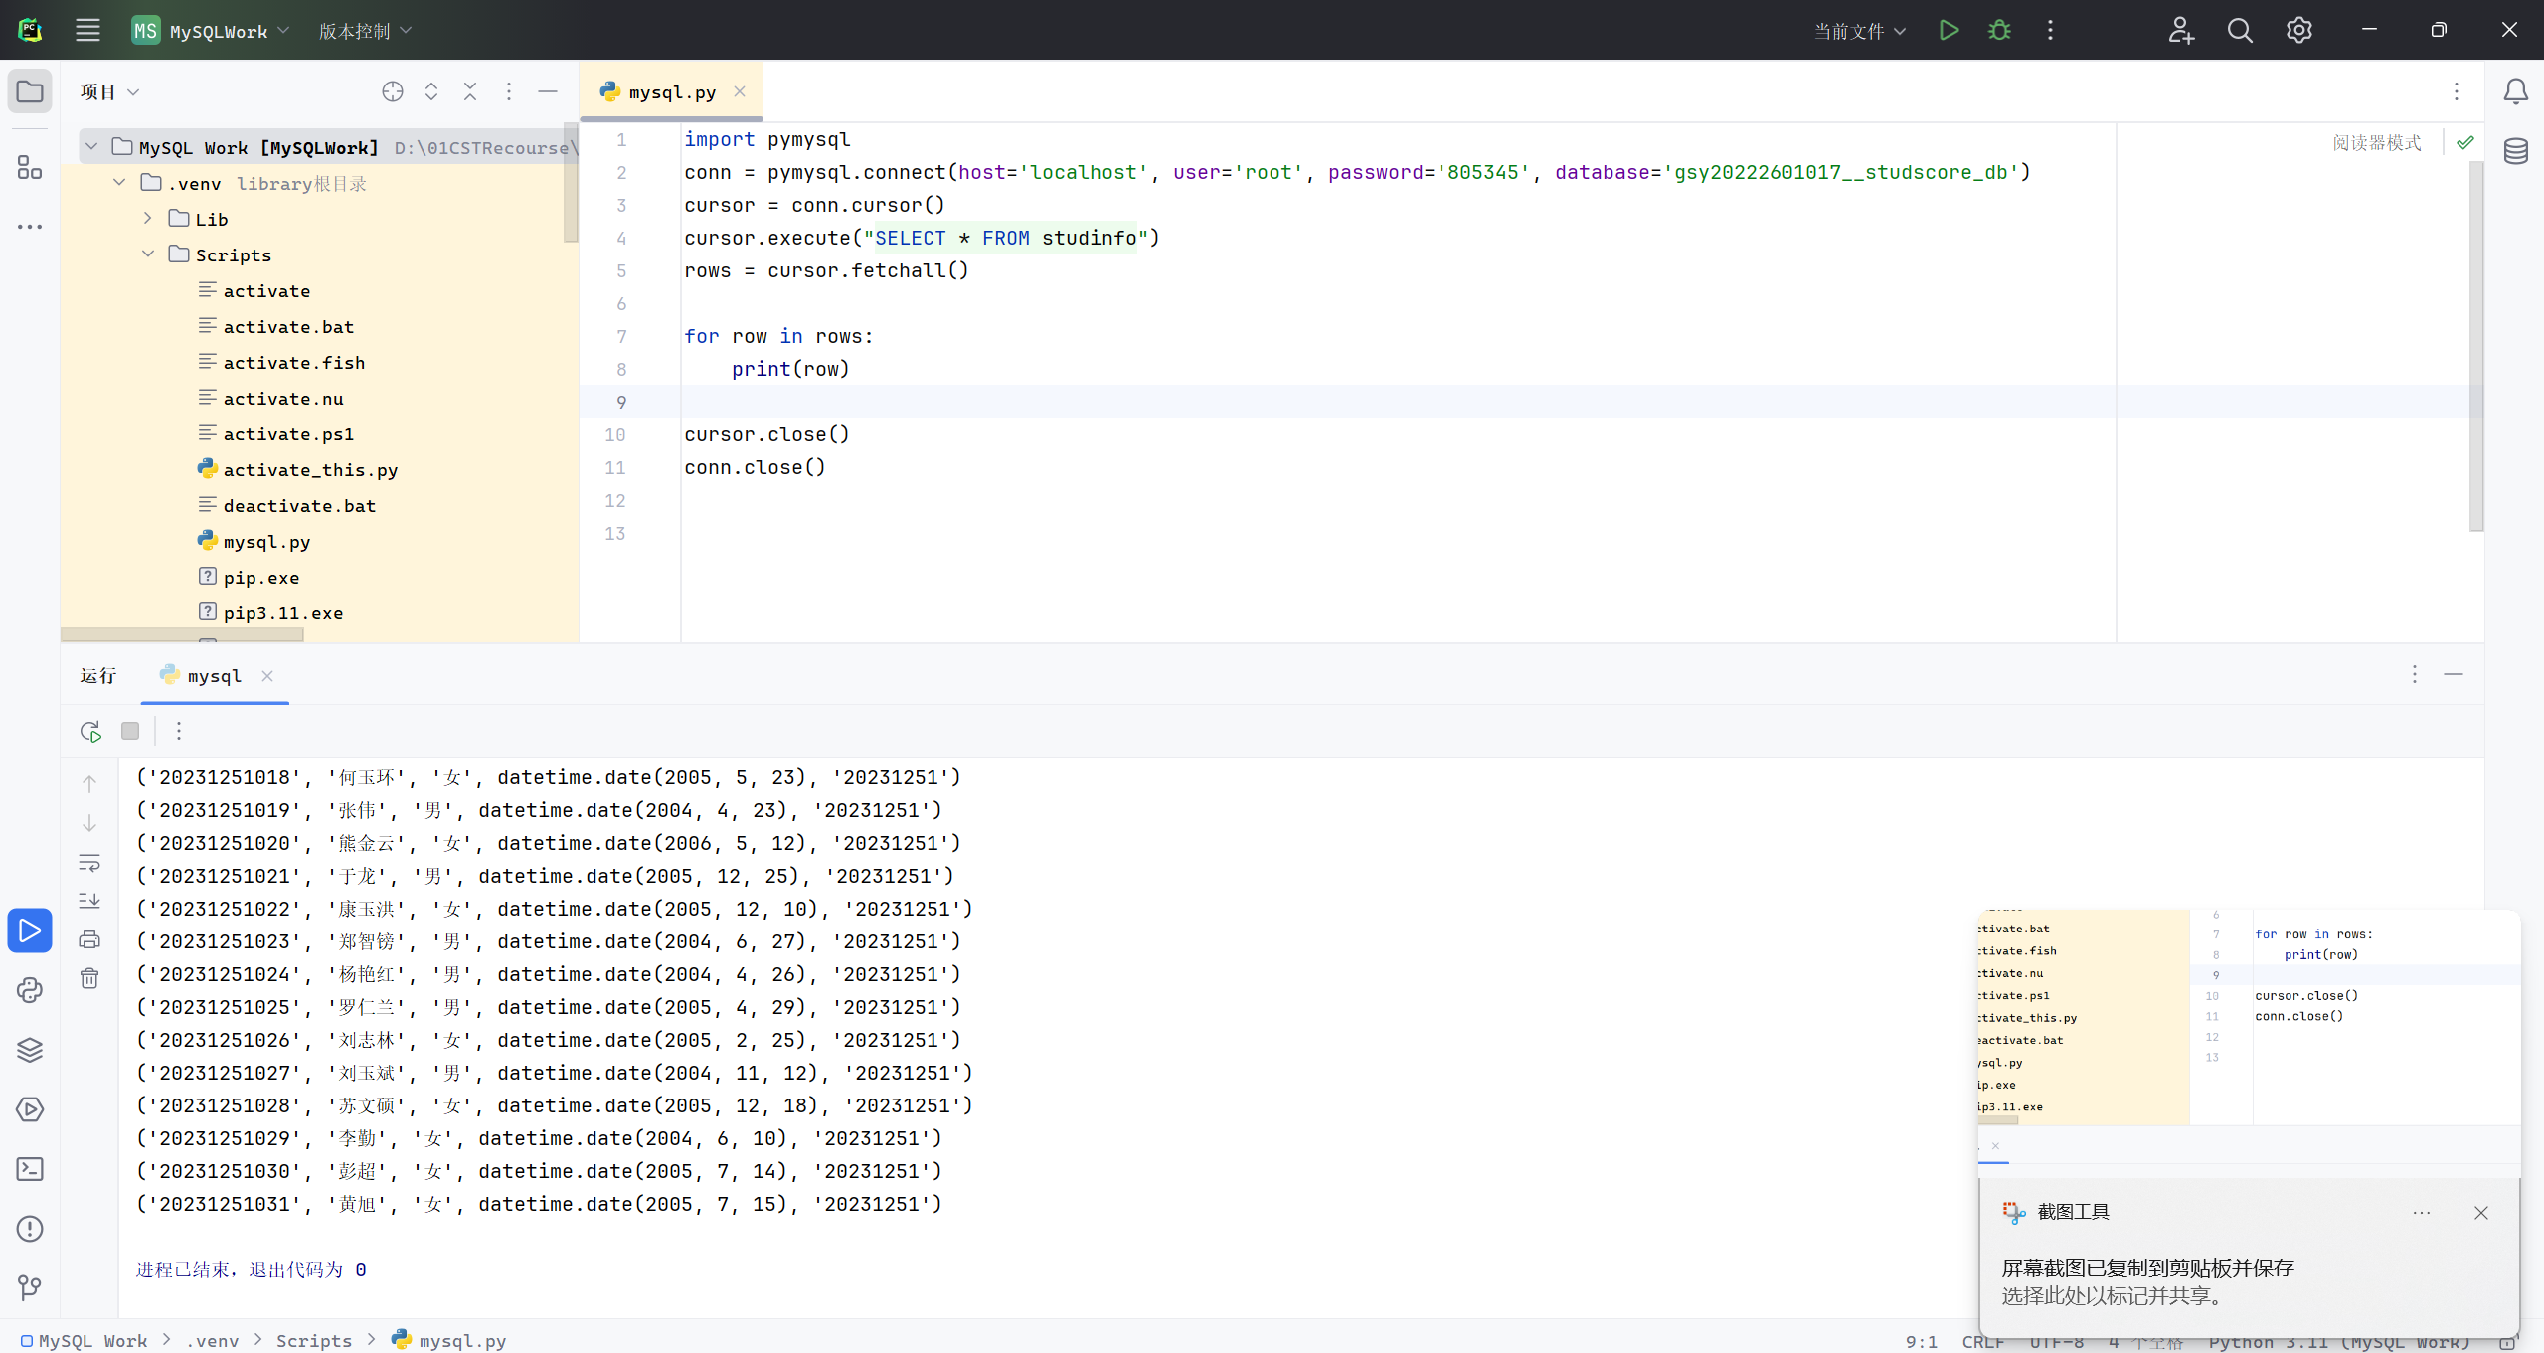

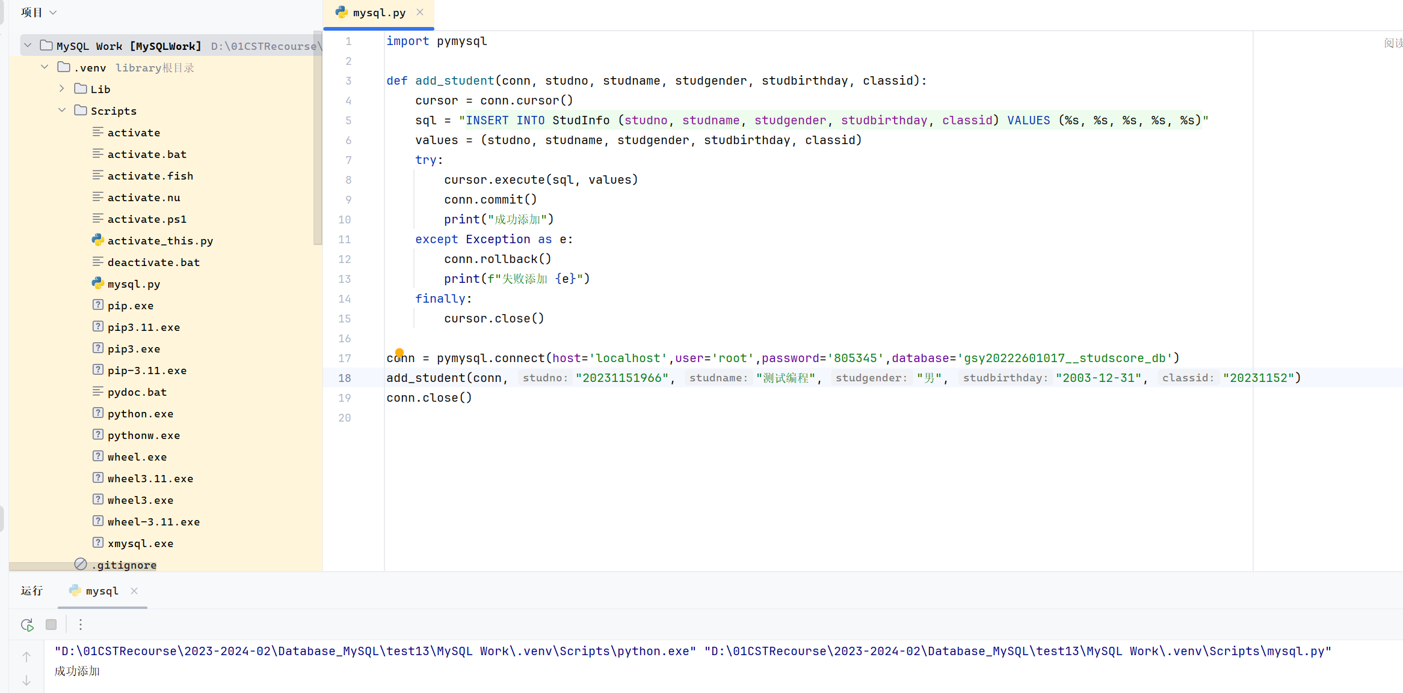
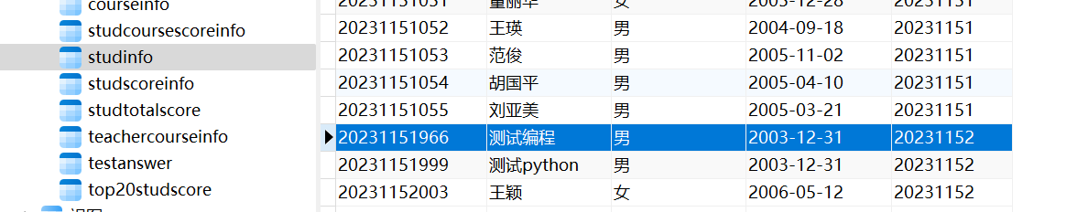

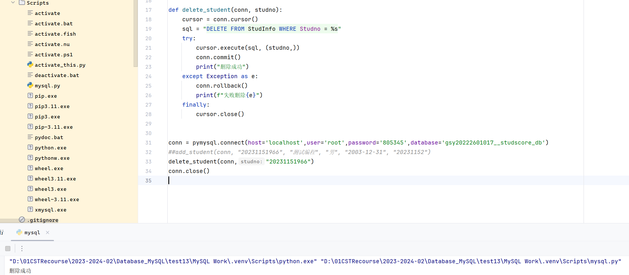
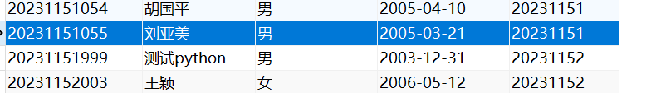
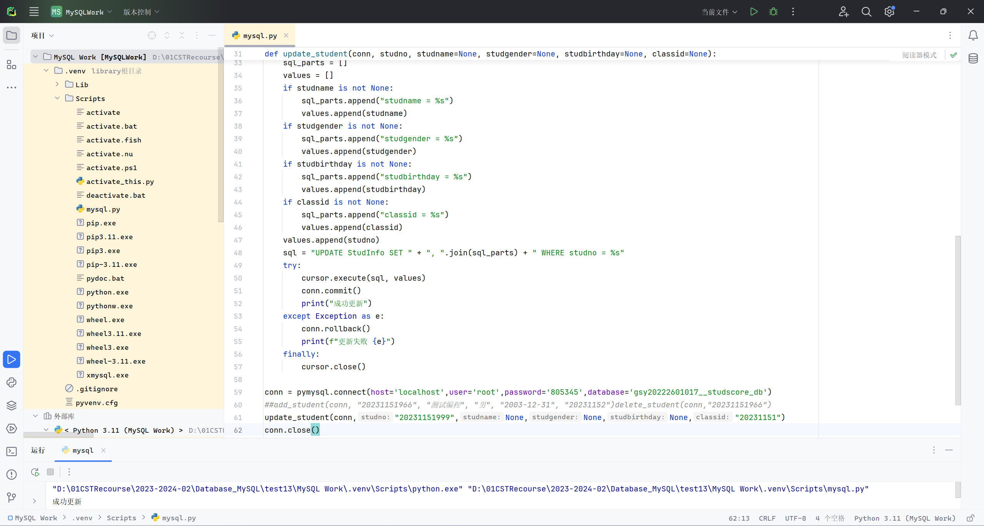
  - 利用 JAVA，Python或 C# 语言建立学生成绩查询功能，实现输入学号或姓名查询学生的成绩。

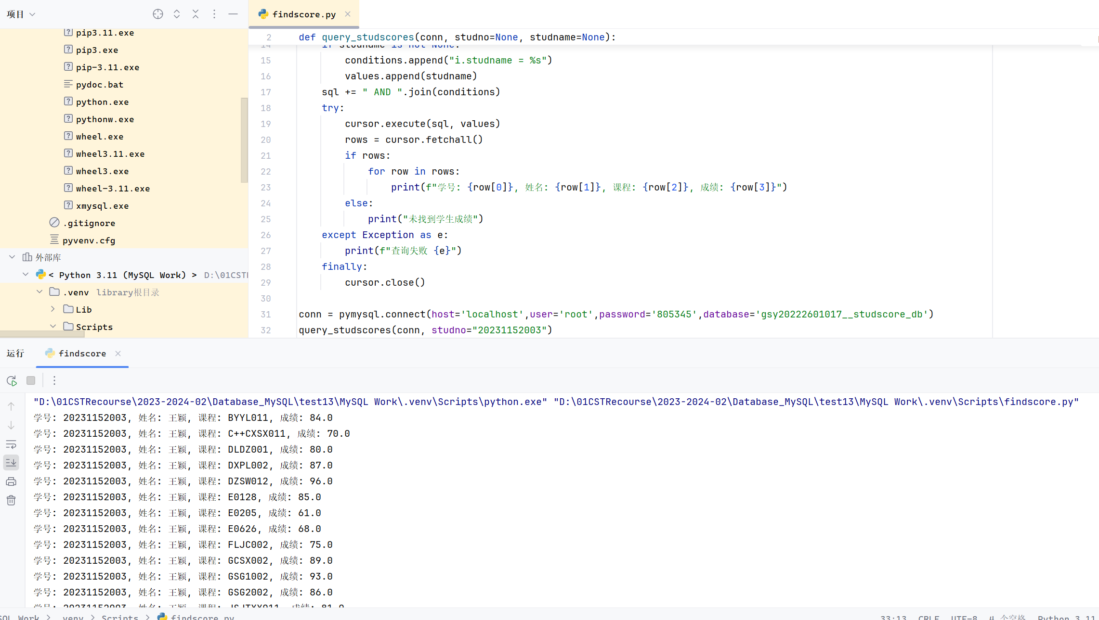
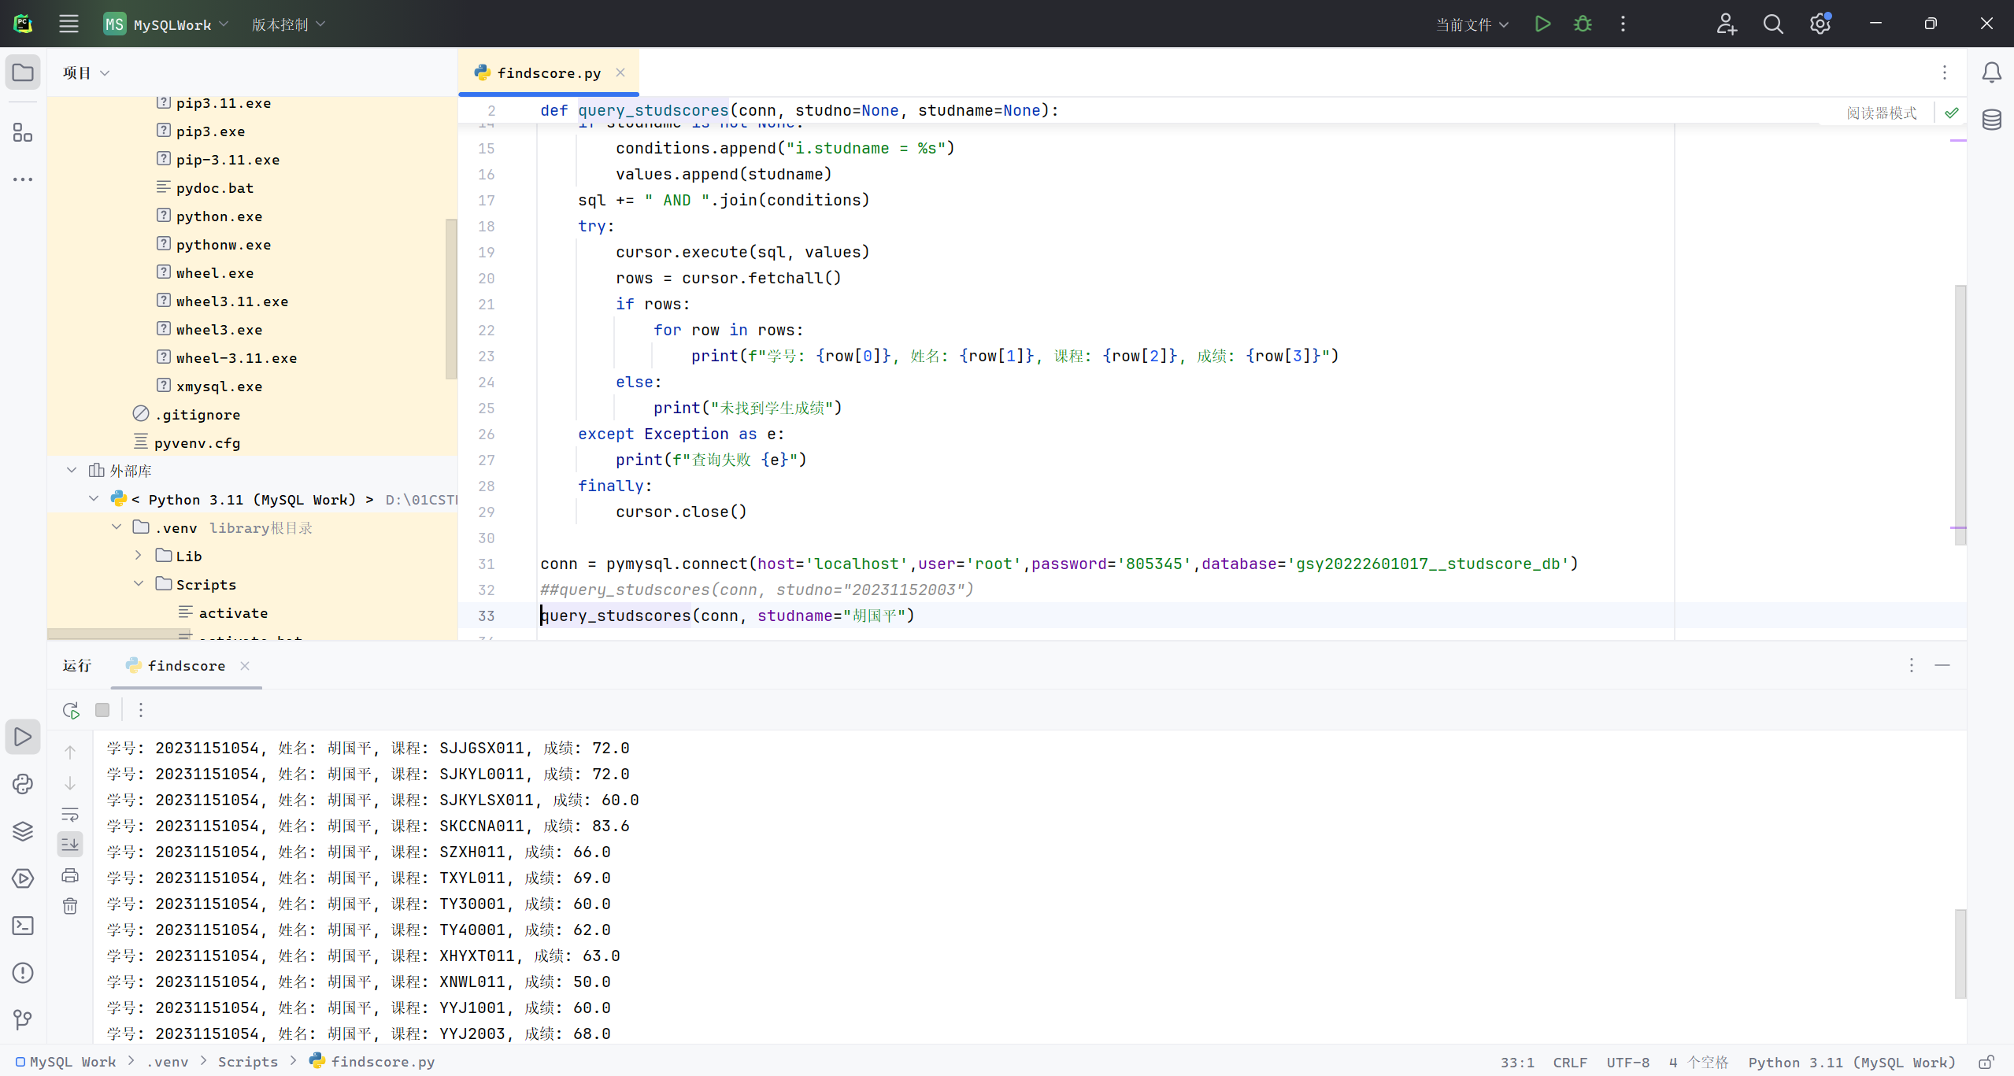
3.利用 JAVA，Python或 C# 语言实现学生成绩的统计功能，即输入学号或姓名查询各学生的平均分、总分、最高分、最低分、课程门数。

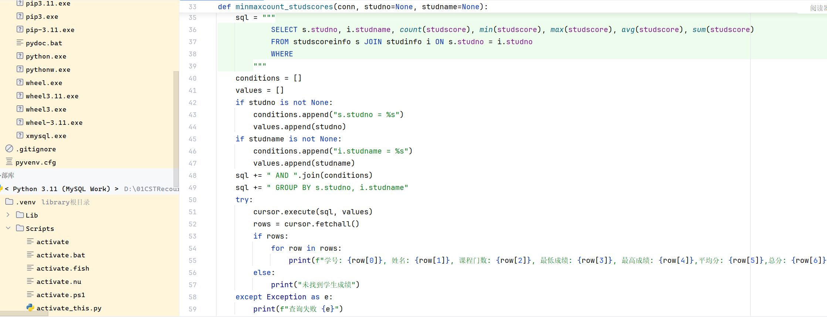
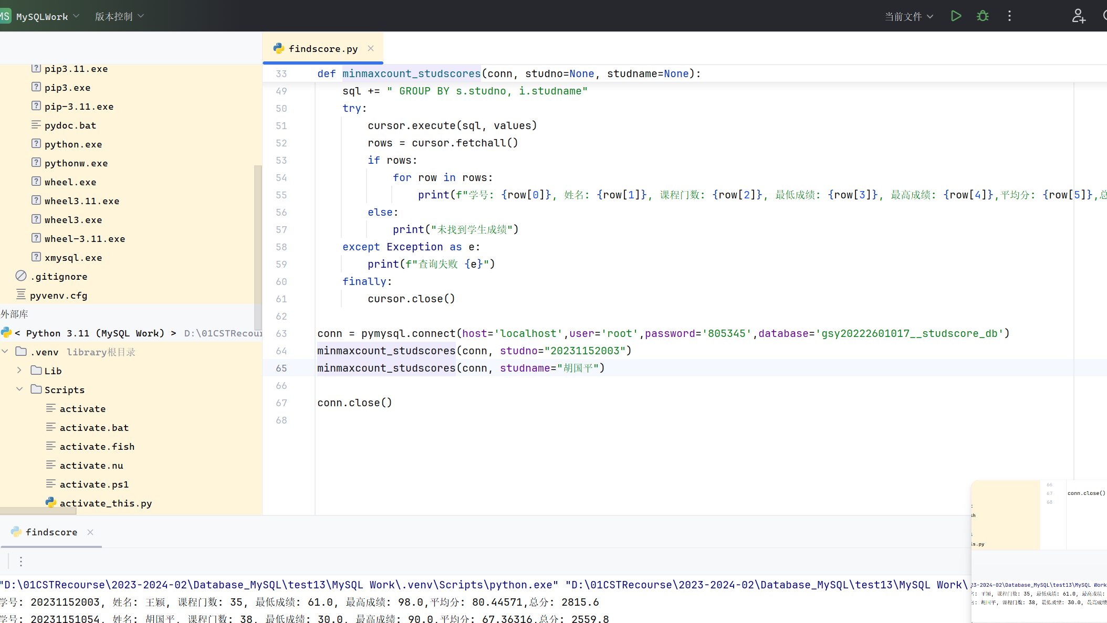
4.利用 JAVA，Python或C#语言编程实现选择班级名称，将选中的班级各学生平均分、总分、排名导出成网页形成。
按总分排名，使用from jinja2 import Template
